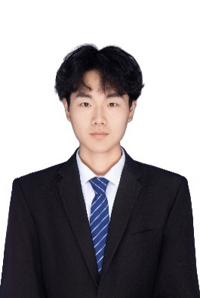

**2022.09-至今 班级班干部 学习委员**

1. 协助任课老师学业工作安排，配合并组织参加各种学术讲座，班级内部的学习交流；
2. 班级学习代表，代表学院多次参加省级/国家级音乐竞赛。

**2023.03-2023.06 兼职工作 声乐老师**

1.衡水周边少儿艺术机构 作任课教师

2.所带班级学生约三十人，所带中小学学生，专业以及音乐鉴赏能力大幅提高

3.受家长好评，续费课时量增多。

**2022.09-至今 社团活动 成员**

1. 学院音乐爱好者协会成员，多次组织交流音乐鉴赏会
2. 校内积极参与各项主持活动，社团工作安排。
3. 校级歌剧团，三部歌剧表演男主角。

出生年月：2004.2.26 手机号码：19529316136

现居地：陕西西安 邮箱：3555607096[@qq.com](mailto:1606663820@qq.com)

**2022.09-2026.06 衡水学院 22级音乐表演（美声方向）**

主修课程：《和声》《作曲》《复调写作基础》《基本乐理》《器乐演奏》《指挥技法》《室内乐》《中国民族民间音乐》《视唱练耳》《合唱与指挥》《舞台表演》《声乐与语言发声技巧》

**个人技能**

语言技能：艺考主项全省排名前两百 普通话二乙证书

获得奖项：河北省“永远跟党走”歌唱大赛省级第二名 衡水学院校级歌曲大赛全校第二名

办公技能：熟练使用wps，ps，au办公软件

0

**在校经历**

**教育背景**

求职意向：声乐老师/歌剧演员

**张文涛**

专业能力强，具有较强的学习能力

富有团队合作精神，假声男高音，音域A3-F6

处事细心谨慎。能够灵活处理工作中的突发事件。

待人真诚，热情，吃苦耐劳，服从安排。

**自我评价**